

COUPON REPONSE

PRELEVEMENT AUTOMATIQUE POUR LA FACTURATION DE LA REDEVANCE ASSAINISSEMENT DES EAUX USEES - HABITANTS DE L’ARBRESLE
NOM PRENOMS :
ADRESSE :
N°COMPTEUR :

- J’opte pour la mensualisation de ma facture par prélèvement automatique 1 (conditions de mise en place du prélèvement automatique : a minima, un an d’abonnement sur le même compteur)

Le règlement du service Assainissement et autres informations sont consultables sur : https://www.paysdelarbresle.fr/
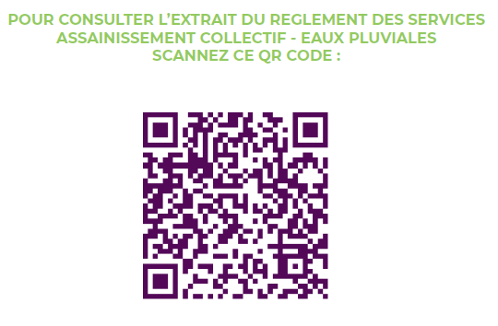
Date et signature

